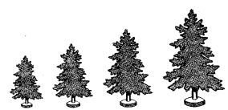
Задание № 57. Высота (продолжение)
1. Рассмотри рисунки.
2. Покажи и скажи:
- Где низкая елка (коробка)?
- Где елка (коробка) повыше?
- Где елка (коробка) еще выше?
- Где самая высокая елка (коробка)?
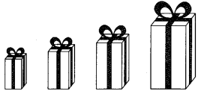
3. Назови и покажи елки и коробки по высоте:
- Это низкая елка (коробка).
- Это елка (коробка) повыше.
- Это елка (коробка) еще выше.
- Это елка (коробка) самая высокая.
4. Найди и покажи, под какой елкой какой
снеговик? Начинай с низкой елки.
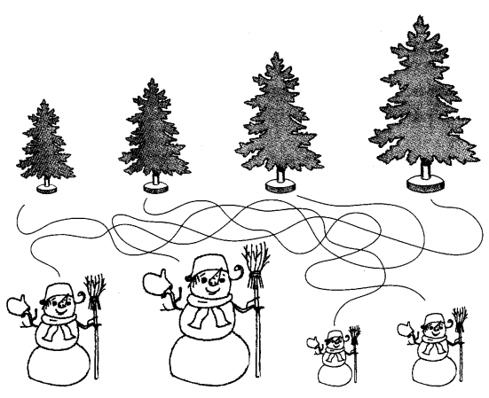

Задание № 58. Низкий - высокий
1. Возьми кубики и построй дома, как на рисунке.
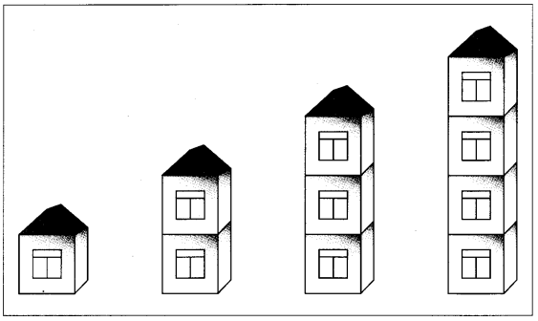
2. Покажи и скажи:
- Какие у тебя получились дома? (Этот дом низкий (повыше, еще выше, самый высокий).)
- Какие это башни? (Эта башня низкая (повыше, еще выше, самая высокая).)
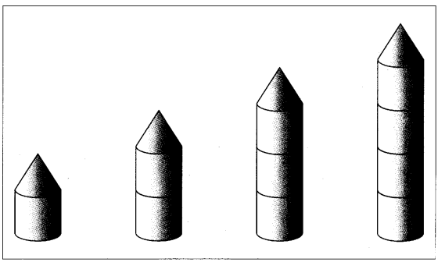

Задание № 59. Зима. Белый цвет
1. Выучи:
Все бело, бело, бело, Много снега намело.
Снег везде, в снегу дома. Это к нам пришла
зима. В гости к нам пришла зима, Белый
цвет нам принесла.
2. Покажи и назови, какого цвета снег, шарф, снеговик и т.д.
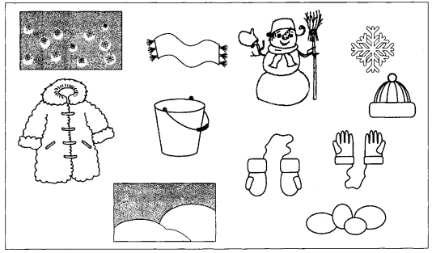
Белый снег Белая снежинка Белое ведро Белые варежки
Белый шарф Белая шапка Белые перчатки
Белый снеговик Белая шуба Белые комки
Белые сугробы
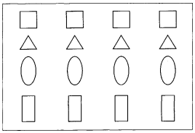
3. Четвертый лишний. Раскрасить геометрические фигуры:
• квадраты - красным цветом, 2-й оставить белым;
• треугольники - коричневым, 4-й оставить белым;
• овалы - синим, 3-й оставить белым;
• прямоугольники - зеленым, 1-й оставить белым.
- Скажи, какая фигура лишняя в каждом ряду. Объясни, почему.

Задание № 60. Далеко - близко, высоко - низко
1. Рассмотри картинки.
2. Покажи и ответь:
- Что летит высоко? Кто летит низко? (Рис.1.)
- Что висит высоко? Что висит низко? (Рис. 2.)
- Какой светильник высоко? Какой светильник низко? (Рис. 3.)
3. Дай полный ответ:
- Самолет летит высоко или низко?
- Бабочка летит высоко или низко?
- Звезда висит высоко или низко?
- Шарик висит высоко или низко?
- Люстра висит высоко или низко?
- Настольная лампа стоит высоко или низко?
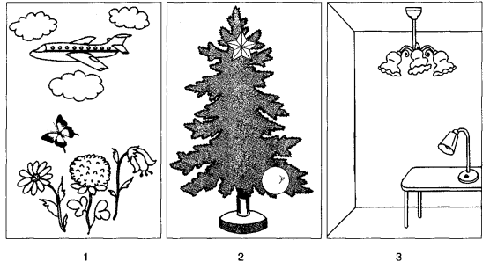
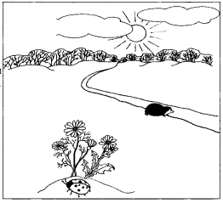
4. Скажи:
- Что далеко? Что близко?
- Кто далеко? Кто близко?
5. Выучи:
Вот летит самолет высоко-высоко. Жук летит и
жужжит низко-низко. Улетает самолет далеко-далеко.
Жук летает и жужжит близко-близко.

